Enquêtes trimestrielles de Conjoncture

- Secteur des industries manufacturières, extractives, énergétiques et environnementales
- Secteur de la construction

Mars 2020

La présente note relate les principales appréciations des chefs d’entreprises telles qu’elles ressortent des enquêtes de conjoncture réalisées par le HCP au titre du 1er trimestre 2020 auprès des entreprises opérant dans les secteurs des industries manufacturières, de l’extraction, de l’énergie, de l’environnement ainsi que dans celui de la construction.
Ces appréciations portent sur l’évolution de l’activité au cours du 4ème trimestre 2019 et les anticipations pour le 1er trimestre 2020.

- Estimation de la production par secteur selon les appréciations des chefs d’entreprises pour le 4ème trimestre 2019

  - Secteur de l’Industrie

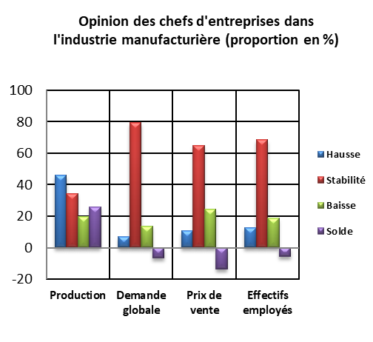
Au 4ème trimestre 2019, la production de l’industrie manufacturière aurait connu une hausse résultat d’une augmentation de la production dans les branches de l’«Industrie chimique» et l’«Industrie automobile» et d’une diminution de la production dans la branche des «Industries alimentaires» et de la «Fabrication de produits informatiques, électroniques et optiques».
Les carnets de commandes du secteur sont jugés d’un niveau normal par les chefs d’entreprises. S’agissant de l’emploi, il aurait connu une stabilité. Globalement, le taux d’utilisation des capacités de production (TUC) dans l’industrie manufacturière se serait établi à 79%.

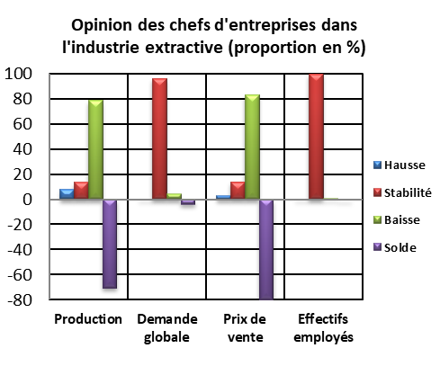
Au 4ème trimestre 2019, la production de l’industrie extractive aurait affiché une baisse imputable à une diminution de la production d’«Autres industries extractives».
Les carnets de commande se seraient situés à un niveau normal et l’emploi aurait connu une stabilité. Dans ces conditions, le TUC dans ce secteur se serait établi à 80%.

Au titre du 4ème trimestre 2019, la production de l’industrie énergétique aurait connu une baisse due principalement à une diminution de la «Production et distribution d’électricité, de gaz, de vapeur et d’air conditionné». S’agissant des carnets de commandes, ils sont jugés d’un niveau inférieur à la normal. L’emploi, quant à lui, aurait connu une stabilité. Dans ces conditions, le TUC dans l’industrie énergétique se serait établi à 92%.
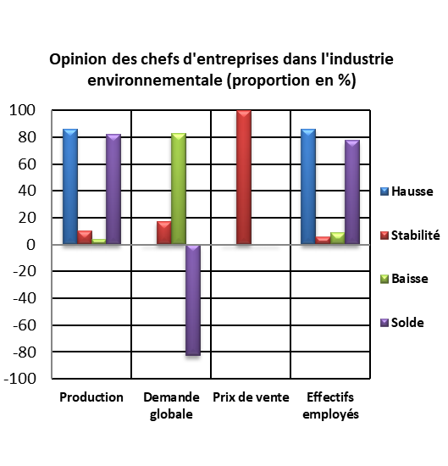
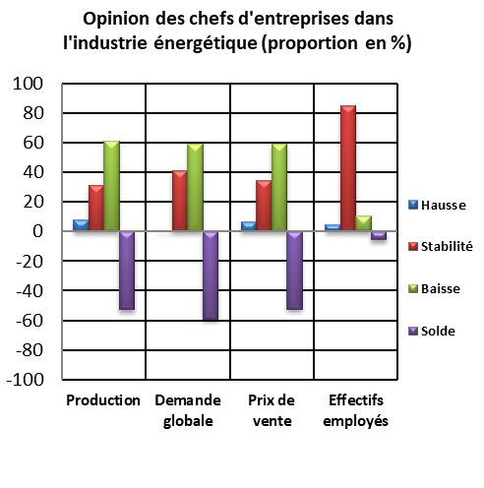
La production de l’industrie environnementale aurait enregistré une augmentation imputable à une hausse de l'activité du «Captage, traitement et distribution d’eau». En ce qui concerne les carnets de commandes de ce secteur, ils se seraient établis à un niveau inférieur à la normal et l’emploi aurait connu une augmentation. Dans ces conditions, le TUC dans l’industrie environnementale se serait établi à 86%.

Le remplacement d’une partie des équipements et l’extension de l’activité auraient fait l’objet des principales dépenses d’investissements réalisées en 2019, selon la majorité des chefs d’entreprises relevant des secteurs de l’industrie manufacturière, extractive et énergétique.

  - Secteur de la Construction
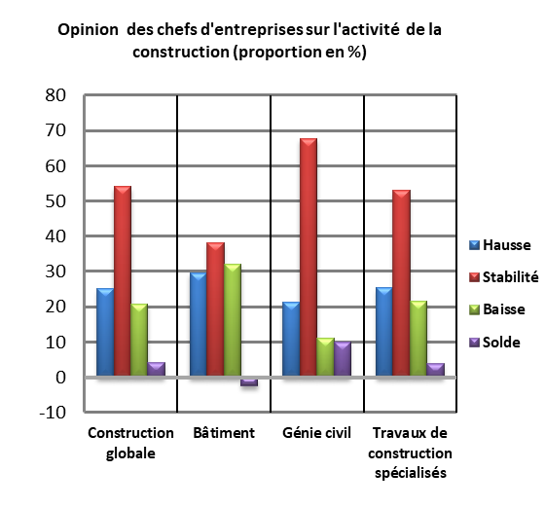
Au 4ème trimestre 2019, l’activité dans le secteur de la construction aurait connu une stabilité. Cette évolution aurait été due, d’une part, à la hausse d’activité dans le « Génie civil » et, d’autre part, à la stabilité d’activité dans la branche de la « construction de bâtiments ».

Les carnets de commande dans la construction se serait situés à un niveau normal et l’emploi aurait connu une stabilité. Dans ces conditions, Le TUC dans le secteur de la Construction se serait établi à 65%.
Notons, enfin, que 37% des entreprises auraient réalisé des dépenses d’investissement en 2019 destinées, principalement, au remplacement d’une partie du matériel.

- Prévision de la production par secteur selon les anticipations des chefs d’entreprises pour le 1er trimestre 2020

  - Secteur de l’Industrie
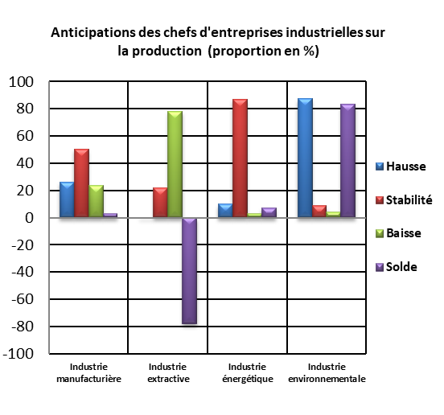
Au 1er trimestre 2020, les entreprises de l’industrie manufacturière s’attendent à une stabilité de leur production. Ces anticipations seraient attribuables, d’une part, à une hausse de l’activité de la «Métallurgie» et de la «Fabrication de produits métalliques, à l’exception des machines et des équipements» et, d’autre part, à une diminution de celle de «Industrie chimique» et de la «Industrie automobile». Concernant les anticipations de l’emploi, les industriels prévoient globalement une stabilité des effectifs employés.
S’agissant de l’industrie extractive, les entreprises de ce secteur prévoient une baisse de leur production. Cette évolution serait imputable principalement à une diminution de la production des phosphates. Au niveau des effectifs employés, les patrons de ce secteur prévoient une stabilité.

La production énergétique attendue pour le 1er trimestre 2020, connaîtrait une stabilité attribuable à une stagnation de la «Production et distribution d’électricité, de gaz, de vapeur et d’air conditionné». Pour ce qui est de l’emploi, il connaîtrait une augmentation.
Pour le même trimestre, les entreprises de l’industrie environnementale anticipent une augmentation de la production notamment dans les activités du «Captage, traitement et distribution d’eau» et une stabilité des effectifs employés.

  - Secteur de la Construction
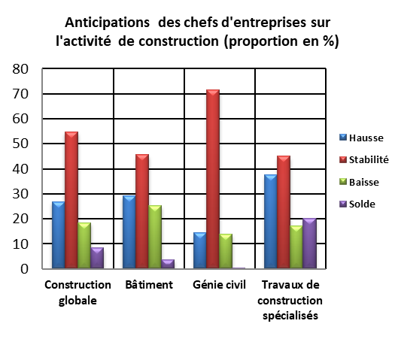
Les anticipations avancées par les chefs d’entreprises du secteur de la Construction, pour le 1er trimestre 2020, font ressortir, globalement, une légère augmentation de l’activité. Cette évolution résulterait de la hausse d’activité prévue au niveau de la branche des «Travaux de construction spécialisés». Cette hausse dans le secteur de la construction serait accompagnée par une stabilité des effectifs employés.

